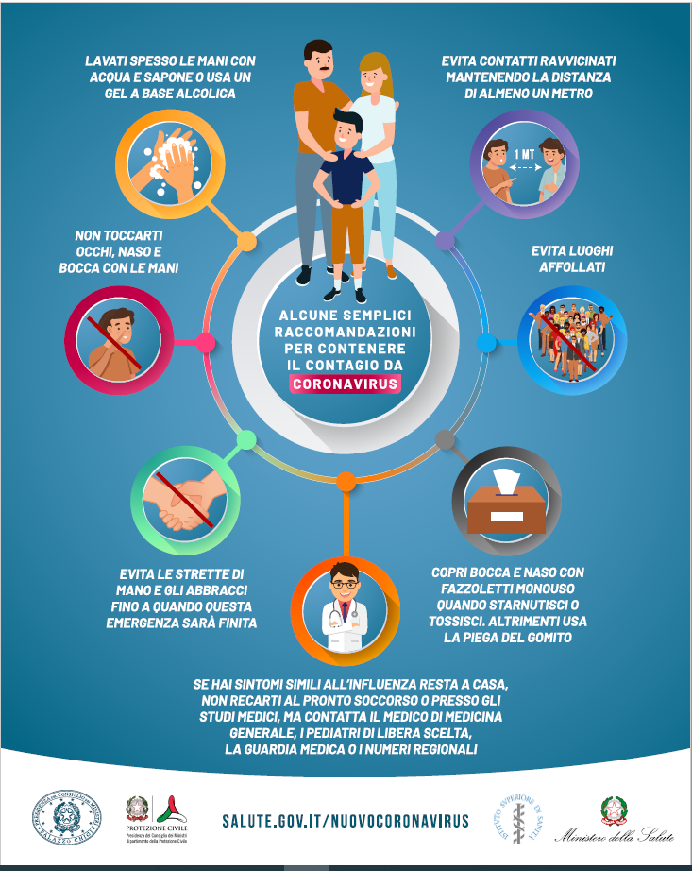

QUINDI SE NON STAI BENE
Se hai sintomi respiratori e febbre (maggiore di 37,5°C), rimani a casa, avverti al lavoro e mettiti immediatamente in contatto con il tuo medico curante.
Si ricorda che è possibile contattare il numero 1500 per richieste di informazioni e il numero verde 800 894 545 (messo a disposizione da Regione Lombardia) solo se si ritiene di avere dei sintomi della malattia.

